לומדים יקרים,
עליכם לתכנן פעילות לימודית (שיעור או יחידת הוראה) המשלבת את התוצר הדיגיטלי שאותו תפתחו.
הורידו מסמך זה למחשב שלכם , ענו על כל השאלות והתייחסו לדגשים בטופס לפני תחילת העבודה.

דגשים בפיתוח הפעילות הלימודית
בפיתוח התוצר שימו לב לדגשים הבאים:
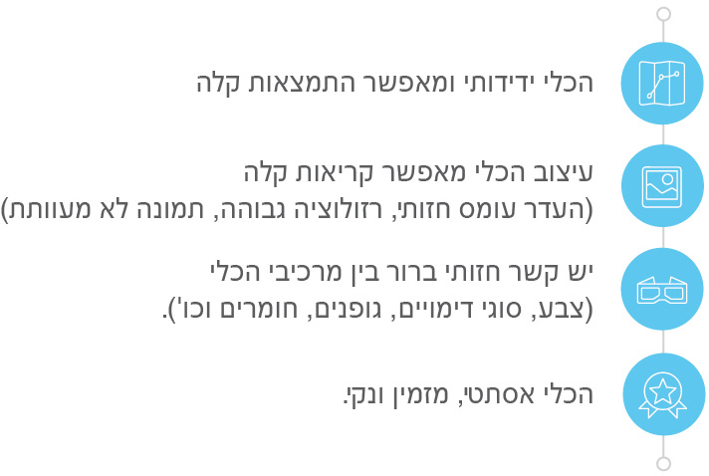

כללי
נושא השיעור: האדם ומשבר האקלים
מקצוע/תחום דעת: קיימות
שכבת גיל: ד'
המטרות הפדגוגיות של השיעור:
- התלמיד יכיר ויבין את המושגים אפקט החממה וההתחממות הגלובאלית
- התלמיד יעניק פרשנות, הערכה ונקיטת עמדה לגבי התנהגות בני האדם שעל כדור הארץ כלפי הסביבה.
- התלמיד יתרגם את תחושותיו על ידי סיסמא בנושא שמירה על כדור הארץ או ציור
הכלי הטכנולוגי בו תשתמש בשיעור: google forms
קישור לתוצר שישולב בשיעור שבניתם בכלי הטכנולוגי שבחרתם:
https://forms.gle/vyhRE4vFQ15a9jJT9

סמנו את מרחב הלמידה, בו יתקיים השיעור: ☒ כיתה ☐ חדר מחשבים ☐מרחב חוץ כיתתי ☒בית

פרטים טכנו פדגוגיים
מלאו את הפרטים הבאים לפעילות הלימודית אותה תכננתם:

הקלידו תיאור קצר של תוצר הלמידה הדיגיטלי: השאלון יינתן לתלמידים כפעילות ביתית, טרם השיעור, ותוצאותיו ישמשו כפתיח לשיעור בבית הספר. בשאלון יופיע סרטון אנימציה קצר בנושא שינויי אקלים. לאחר הצפייה יהיה עליהם להשיב על שאלות שונות הבוחנות סוגי חשיבה שונים. השאלות נוגעות לסרטון ולחיי היום-יום של התלמיד, מחברות את התלמיד ליחס כלפי מגמות שינוי האקלים בבית וחושפות אותו לדעות ולפעולות הננקטות ע"י הסובבים אותו במסגרת המאבק בשינוי האקלים וההתחממות הגלובאלית.

- באיזה שלב על המורה להשתמש בתוצר הדיגיטלי?
☒ לפני השיעור (כפעילות מטרימה)
☐ בתחילת השיעור
☐ במהלך השיעור
☐ כסיכום השיעור

- משך הלמידה עם התוצר (עליכם לפתח תוצר שמשך השימוש בו הינו 10 דקות לפחות):
10 דקות

- כיצד על הלומד להשתמש בתוצר הלמידה?
☒ עבודה עצמית
☐ עבודת צוות
☐ מליאה

- השימוש בתוצר מאפשר למידה דיפרנציאלית
☐ כן. כיצד? Click here to enter text.
☒ לא
☐ לא רלוונטי

- השימוש בתוצר מאפשר חשיבה מסדר גבוה
☒ כן. כיצד? תחילה כל תלמיד ממלא את השאלון בזמנו הפרטי בבית, לפני השיעור בבית הספר. בשיעור בבית הספר השיעור נפתח עם הסרטון, מתרחשת צפייה שניה במליאה. לאחר מכן אני מציגה את תוצאות השאלון, התלמידים נחשפים לדעות השונות של תלמידי הכיתה, למתקיים בביתם של החברים לכיתה בנוגע לחסכון באנרגיה ובסופו של דבר לתחושה שלהם האם הם מרגישים שהם יכולים לגרום לשינוי.
☐ לא
☐ לא רלוונטי

- מהו תפקיד המורה בזמן הלמידה עם תוצר הלמידה הדיגיטלי?
☐ צפייה בלבד
☐ הנחייה ועידוד לשימוש מדויק
☐ למידה כחלק מצוות לומדים
☒ בקרה
☒ אחר
השאלון יבוצע על ידי התלמידים בביתם לפני השיעור.
כאשר התלמידים יגיעו לשיעור הכיתתי, (מהלך השיעור מצורף במצגת), הסרטון יוקרן שוב. לאחר מכן, נשוחח על התחושות שעולות בעקבות הצפייה בסרטון ואז נפתח את תוצאות השאלון ונדון בהן במליאה.

- אופן השימוש בתוצר הלמידה:
☐ סינכרוני (כל הלומדים נמצאים באותו זמן על הרשת ולומדים יחד)
☒ א-סנכרוני (כל לומד נמצא במקום אחר ולומד בזמן שנוח לו)
השימוש בתוצר הלמידה הוא א-סינכרוני כפי שהוסבר לעיל, כל תלמיד עונה על השאלון בביתו לפני השיעור. אך, חשוב לציין כי נעשה בתוצאות שימוש במליאה, כלומר, המורה והתלמידים דנים ומשוחחים על הסרטון והשאלות שעלו בשאלון בתחילת השיעור.

- באילו אמצעים יונגש תוצר הלמידה?
☒ מחשב נייד
☒ מחשב נייח
☒ טלפון חכם / אייפד
☐ מקרן
☐ לוח חכם
☐ אחר Click here to enter text.

בהצלחה!

